

คู่มือการใช้งาน
ระบบ IT Support
สำหรับพนักงานและเจ้าหน้าที่ IT
แจ้งซ่อม • เบิกอุปกรณ์ • คืนอุปกรณ์ • ขอใช้บริการ IT
LINE OA: IT-Support-Admin | เว็บจัดการ: IT Admin
ฉบับ 1.0 • วันที่ 1 ตุลาคม 2569
คู่มือปฏิบัติงานตามโครงสร้างระบบ พร้อมภาพหน้าจอและขั้นตอนติดตามงานจนเสร็จสิ้น

สารบัญและวิธีใช้คู่มือ
เลือกอ่านตามบทบาทของผู้ใช้งาน
ส่วน / หัวข้อ | หน้า
ภาพรวมระบบและเส้นทางการทำงาน | 3
พนักงาน: เพิ่มเพื่อนและเริ่มแจ้งงาน | 4–5
แจ้งซ่อม เลือกทรัพย์สิน และระบุผู้แจ้ง | 6–8
รับเลขที่งาน ติดตาม และยืนยันผล | 9–10
เบิกอุปกรณ์ คืนอุปกรณ์ และบริการ IT | 11–12
เช็กข้อมูลและคำถามที่พบบ่อย | 13
เจ้าหน้าที่ IT: เข้าใช้งานและเมนูระบบ | 14
ภาพรวมและการจัดการ Tickets | 15–17
ความหมายสถานะ / งานที่แก้ไข / ประวัติซ่อม | 18–19
ทรัพย์สินและการนำเข้า Excel | 20–21
ผู้ครอบครอง พนักงาน และสาขา | 22–23
สต็อก ประวัติเคลื่อนไหว และ FAQ Bot | 24–26
การแก้ปัญหาเบื้องต้น | 27
รายการตรวจสอบและแหล่งอ้างอิง | 28

หมายเหตุ: ชื่อปุ่มในเครื่องหมาย “…” ให้กดตามหน้าจอ ส่วนเลข Ticket ชื่อบุคคล จำนวนคงเหลือ และวันที่ในภาพเป็นข้อมูล ณ เวลาที่ถ่ายภาพ ไม่ใช่ยอดปัจจุบัน
คู่มือนี้อ้างอิงภาพที่ผู้ใช้จัดเตรียมและโค้ดในโครงการ ณ วันที่จัดทำ ภาพ LINE บางภาพเป็นรุ่นก่อนปรับขั้นตอนผู้แจ้ง จึงมีคำอธิบายพฤติกรรมปัจจุบันกำกับไว้

01 ภาพรวมระบบ IT Support
หนึ่งเรื่องมีเลข Ticket สำหรับติดตามตลอดกระบวนการ
โครงสร้างการให้บริการ
ส่วนของระบบ | หน้าที่
พนักงาน / LINE OA | ส่งคำขอ เลือกบริษัทและสาขา ระบุอุปกรณ์ ติดตามและยืนยันผล
เว็บ IT Admin / ทีม IT | ตรวจรับงาน บันทึกสถานะและผลแก้ไข ดูประวัติและดูแลข้อมูลกลาง
ข้อมูลกลาง | บริษัท สาขา พนักงาน ทรัพย์สิน ผู้ครอบครอง สต็อก และคำถามที่พบบ่อย

เส้นทางหลักของงาน
1. พนักงานแจ้งเรื่องผ่าน LINE และได้รับเลข Ticket เมื่อส่งข้อมูลครบ
2. ทีม IT ตรวจรายละเอียดและเปลี่ยนสถานะตามการดำเนินงาน
3. เมื่อแก้ไขแล้ว ทีม IT บันทึกผลและส่งข้อความกลับผ่าน LINE
4. พนักงานทดสอบจริง แล้วกด “เรียบร้อยแล้ว” หรือ “ยังไม่หาย”
หมายเหตุ: เรียบร้อยแล้ว → ดำเนินการเสร็จสิ้น | ยังไม่หาย → กลับไปกำลังดำเนินการ
เตรียมข้อมูลก่อนแจ้ง
บริษัทและสาขาที่เกิดเหตุ • ชื่อผู้แจ้ง • รหัสทรัพย์สินหรือยี่ห้อ/รุ่น (ถ้ามี) • อาการหรือสิ่งที่ต้องการ • รูปภาพประกอบที่ช่วยให้ทีม IT เข้าใจปัญหา

02 เพิ่มเพื่อนและเปิดเมนู IT
ส่วนพนักงาน • เริ่มใช้งานครั้งแรก
1. เปิดบัญชี LINE OA “IT-Support-Admin” จากช่องทางที่องค์กรให้ไว้ แล้วกด “เพิ่มเพื่อน”
2. เปิดห้องแชท ตรวจชื่อบัญชีและโลโก้ให้ตรงกับภาพ
3. กด “เมนู IT” ด้านล่าง แล้วเลือกบริการที่ต้องการ หรือกด “แจ้งเรื่องใหม่”
หมายเหตุ: หากไม่เห็นเมนู ให้แตะแถบเมนูด้านล่างห้องแชทเพื่อเปิดอีกครั้ง
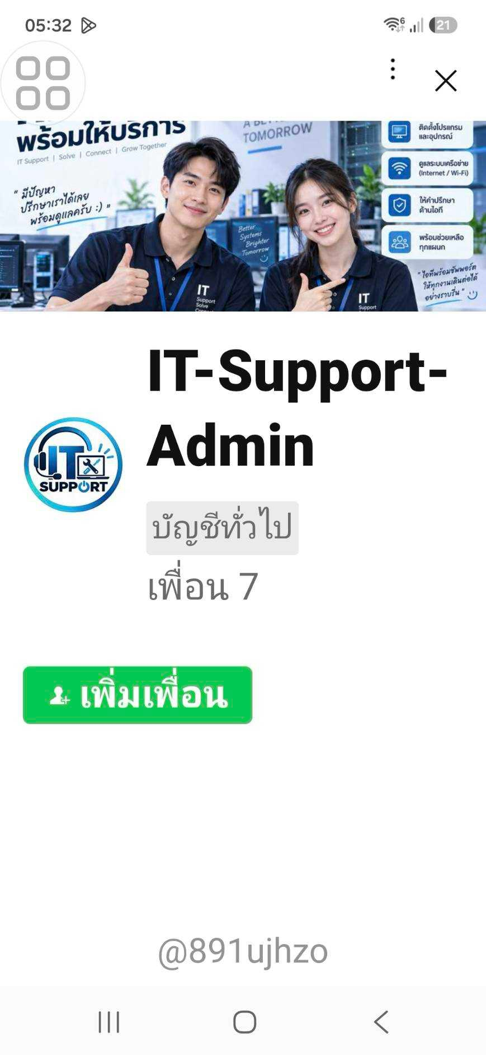  ภาพ 1 • บัญชี IT-Support-Admin และปุ่มเพิ่มเพื่อน | 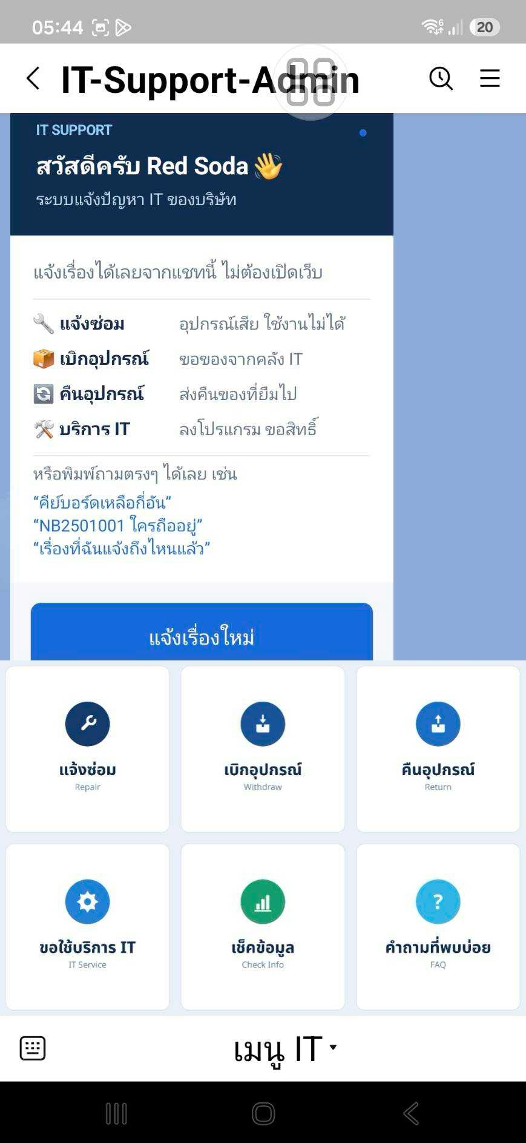  ภาพ 2 • เมนูหลักสำหรับบริการ IT

03 เลือกบริษัทและสาขา
ระบุสถานที่ของเรื่องที่กำลังแจ้งให้ถูกต้อง
1. กด “แจ้งเรื่องใหม่” หรือเลือกประเภทบริการจากเมนู
2. เลือกบริษัทที่เกี่ยวข้อง หากมีเมนูกลุ่ม / ทีม ให้เลือกกลุ่มก่อนเลือกสาขา
3. ตรวจสาขาที่บอทสรุป แล้วเลือก “แจ้งซ่อม” “เบิกอุปกรณ์” “คืนอุปกรณ์” หรือ “ขอใช้บริการ IT”
หมายเหตุ: บางสาขาชื่อเหมือนกันข้ามบริษัท ให้ตรวจทั้งบริษัทและสาขา หากเลือกผิดระหว่างกรอก ให้พิมพ์ “ยกเลิก” แล้วเริ่มใหม่
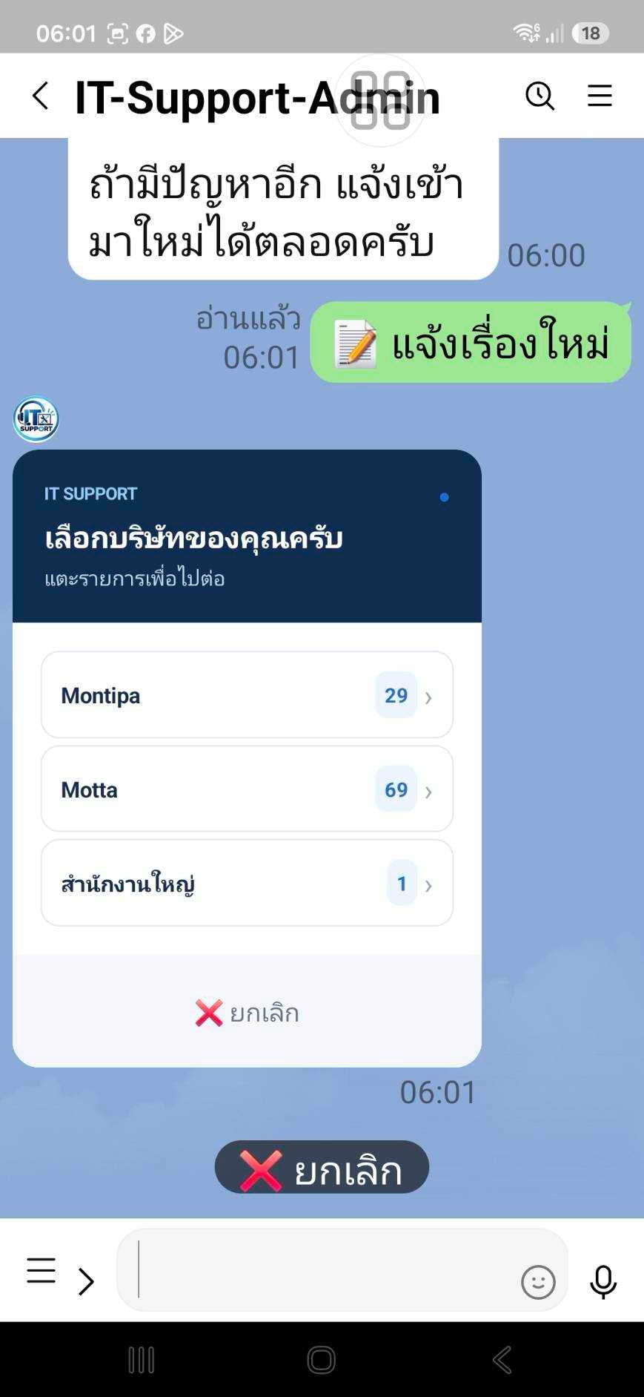  ภาพ 3 • เลือกบริษัทก่อนเลือกสาขา | 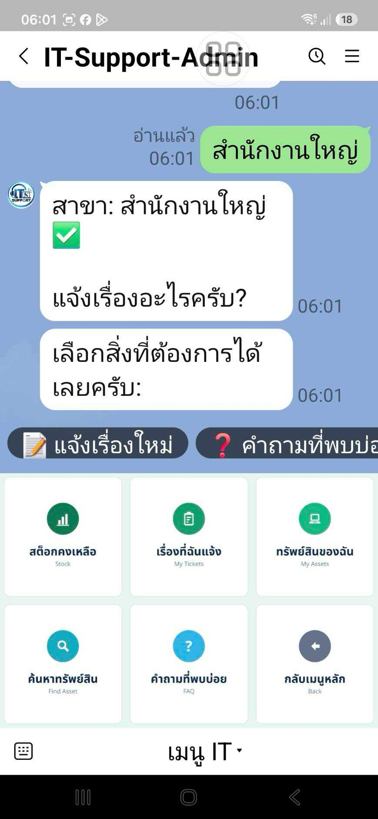  ภาพ 4 • บอทยืนยันสาขาก่อนรับประเภทงาน

04 แจ้งซ่อมและเลือกทรัพย์สิน
กรณีทราบอุปกรณ์ที่มีปัญหา
1. เลือก “แจ้งซ่อม” แล้วเลือกประเภททรัพย์สิน เช่น โน้ตบุ๊ก หรือเครื่องพิมพ์
2. เลือกยี่ห้อ / รุ่น แล้วเลือกรหัสทรัพย์สินที่ตรงกับเครื่อง
3. ตรวจรหัส รุ่น และสถานที่ติดตั้งก่อนตอบขั้นตอนถัดไป
หมายเหตุ: หากมีรหัสซ้ำหลายเครื่อง ให้เลือกจากรายละเอียดและสถานที่ติดตั้ง หากไม่ทราบรหัส ใช้ “ไม่มี / ไม่ทราบ” หรือ “พิมพ์รายละเอียด” ตามตัวเลือกที่แสดง
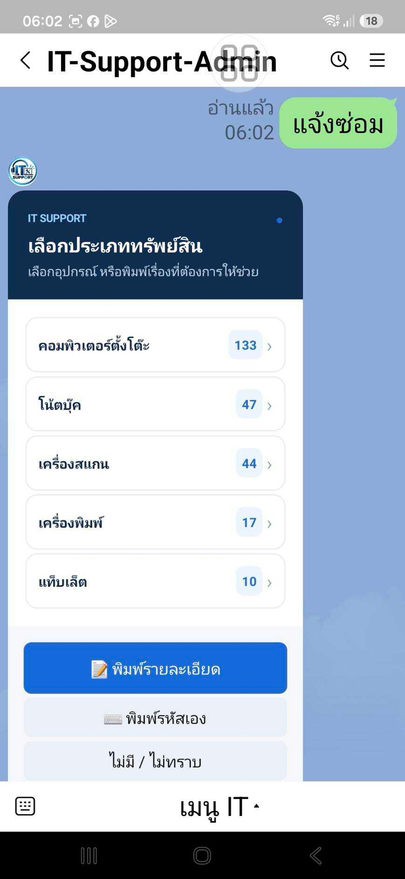  ภาพ 5 • เลือกประเภททรัพย์สิน | 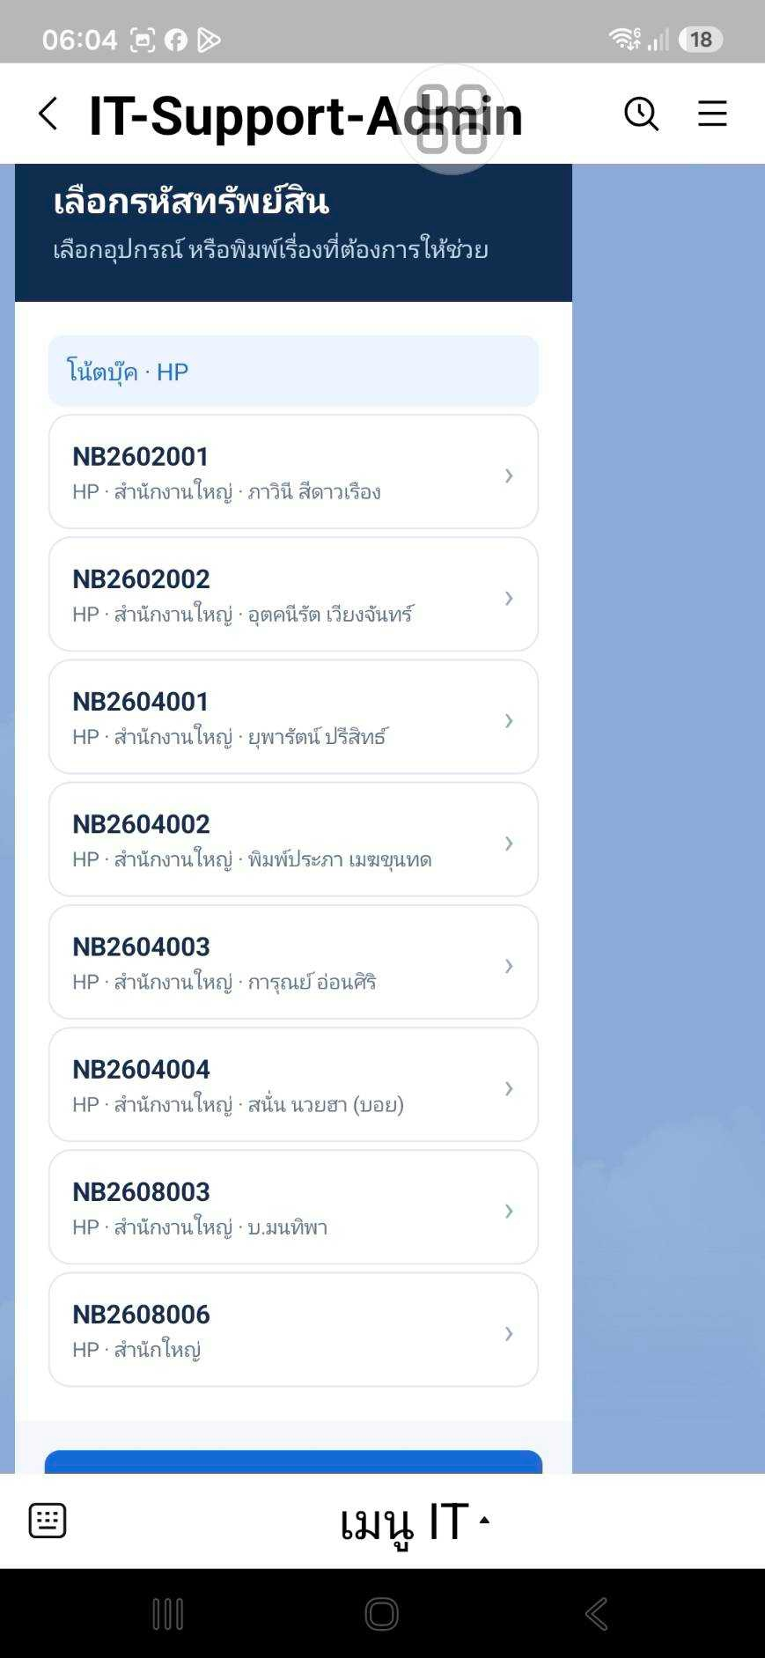  ภาพ 6 • เลือกรหัสจากรายการของยี่ห้อ / รุ่น

05 ระบุชื่อผู้แจ้ง
ตรวจชื่อให้ถูกต้องก่อนส่งเรื่อง
1. เมื่อบอทถามผู้แจ้ง ให้พิมพ์ชื่อจริง ชื่อเล่น หรือรหัสพนักงาน
2. หากพบรายชื่อ ให้เลือกหรือยืนยันคนที่ถูกต้อง หากไม่พบ ใช้ “ใช้ชื่อที่พิมพ์” ตามตัวเลือกของบอท
3. ครั้งถัดไป บอทอาจใช้ชื่อที่ผูกไว้ให้ ตรวจบรรทัด “แจ้งในชื่อ” และกด “เปลี่ยนคนแจ้ง” หากไม่ใช่ตนเอง
หมายเหตุ: ภาพเป็นขั้นตอนรุ่นก่อนที่ให้พิมพ์ชื่อและแผนก ปัจจุบันมีการค้นหาและผูกกับทะเบียนพนักงาน โดยเมนูเลือกจากรายชื่อแยกตามฝ่ายยังปิดไว้
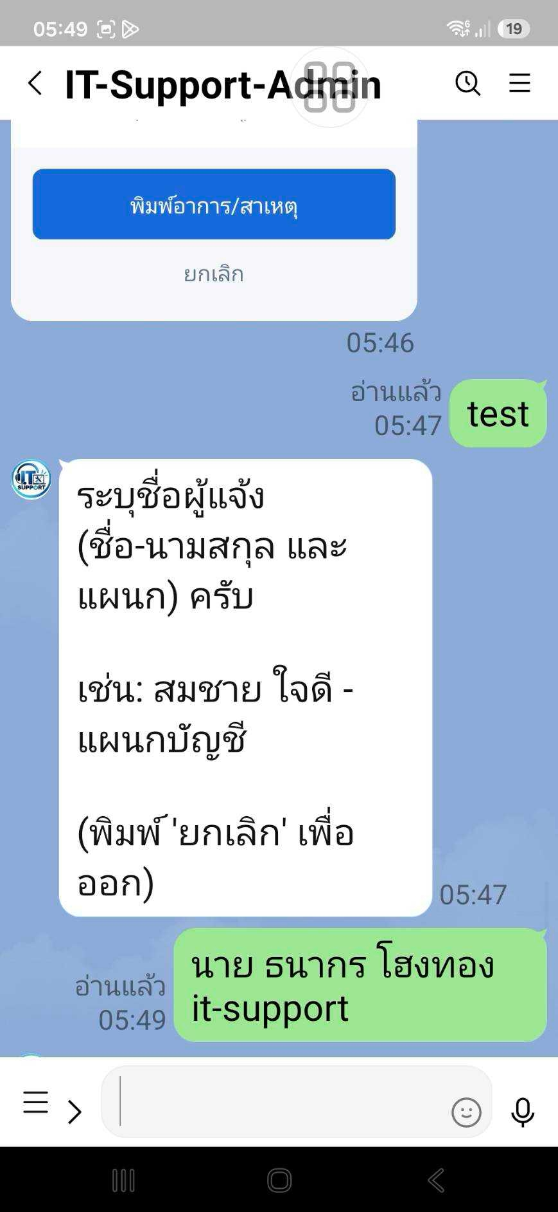  ภาพ 7 • ตัวอย่างการตอบชื่อผู้แจ้งในแชท | 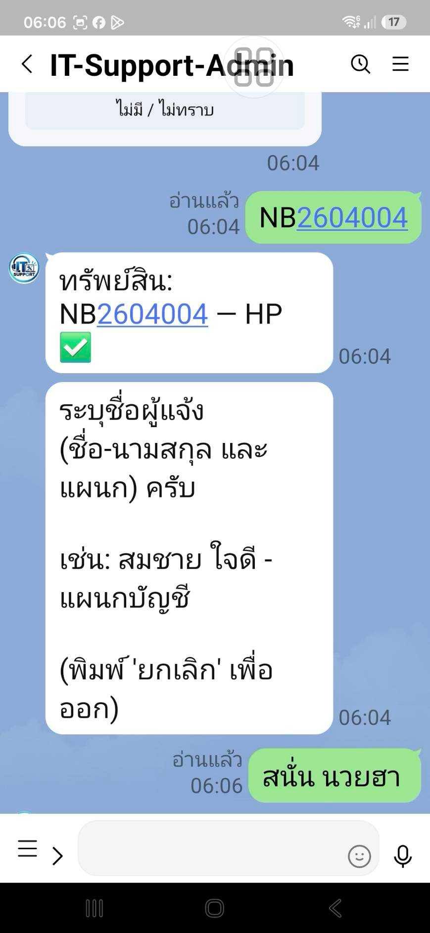  ภาพ 8 • บอทยืนยันทรัพย์สินและถามชื่อผู้แจ้ง

06 อธิบายอาการและแนบรูป
แจ้งให้ทีม IT เข้าใจสิ่งที่เกิดขึ้น
1. เมื่อบอทถามอาการ กด “พิมพ์อาการ/สาเหตุ” แล้วพิมพ์ข้อความในช่องแชท
2. ระบุว่าอุปกรณ์ใดมีปัญหา เกิดอาการอะไร เริ่มเมื่อใด และกระทบงานอย่างไร
3. หากมีรูป ให้ส่งระหว่างขั้นตอนรับข้อมูลก่อนจบเรื่อง และตรวจข้อความตอบรับรูปของบอท
หมายเหตุ: แจ้งซ่อมและบริการ IT ต้องมีรายละเอียด หากอธิบายไว้ตั้งแต่ข้อความแรกแล้ว อาจกด “ไม่มี ส่งเลย” ได้เมื่อปุ่มปรากฏ ข้อความหรือรูปที่ส่งหลังได้รับ Ticket ไม่ถูกเพิ่มเข้าเรื่องเดิมโดยอัตโนมัติ
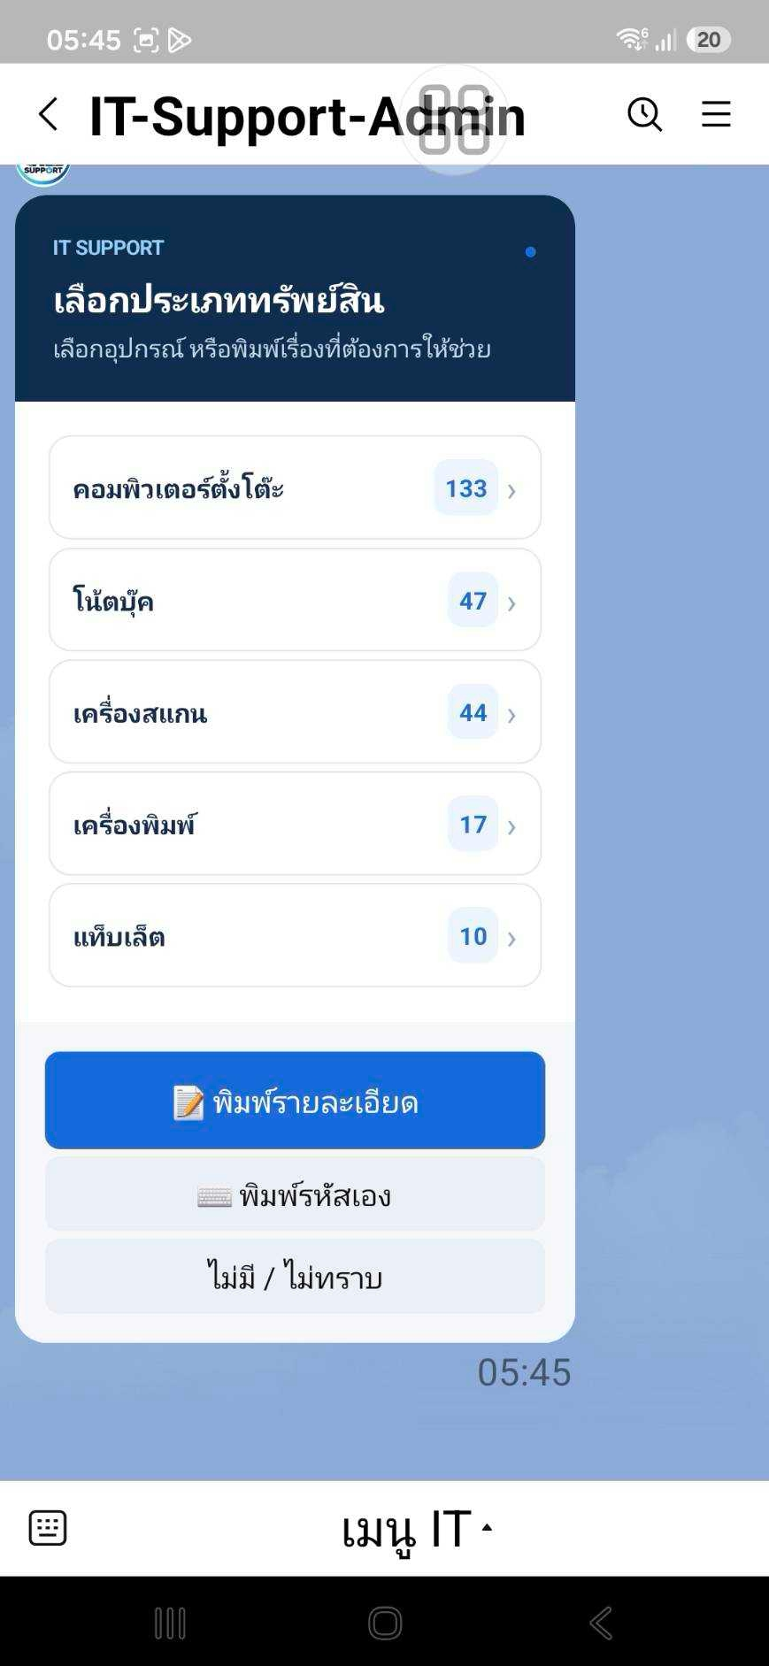  ภาพ 9 • ใช้พิมพ์รายละเอียดเมื่อไม่เลือกจากรายการ | 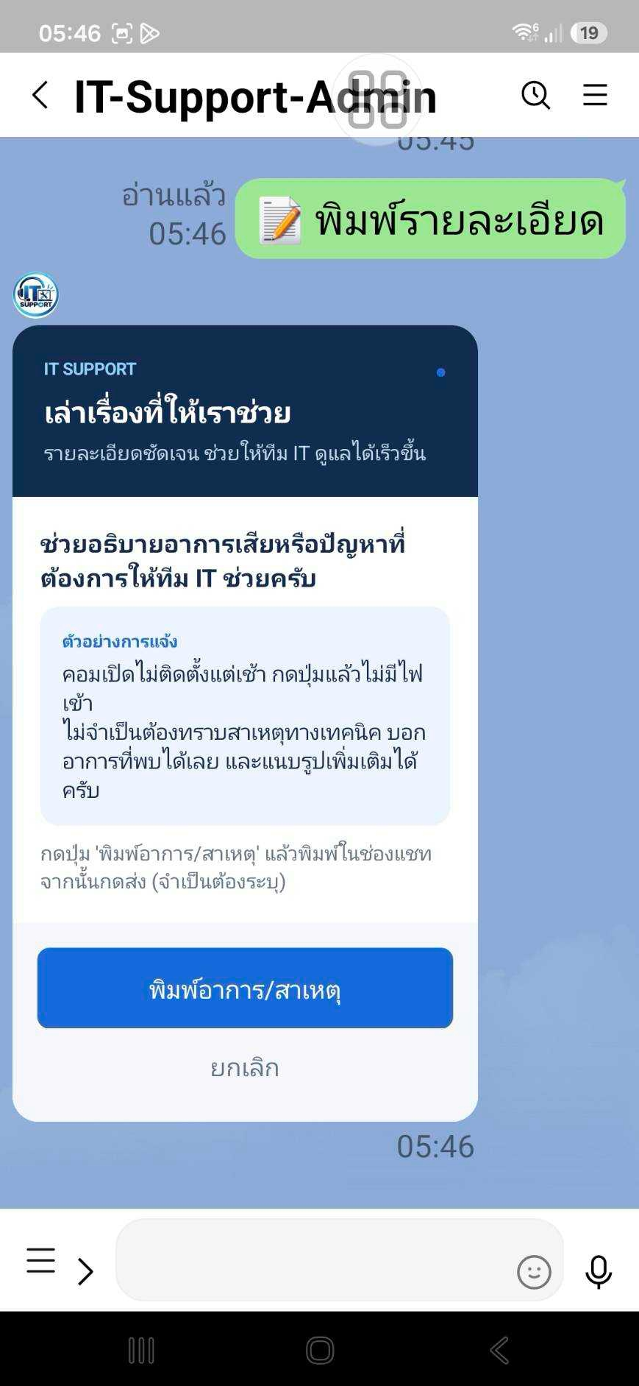  ภาพ 10 • บอทถามอาการเสียหรือปัญหาที่พบ

07 รับเลขที่งานและติดตามสถานะ
ได้รับการ์ด “รับเรื่องแล้ว” จึงถือว่าส่งเรื่องสำเร็จ
1. ตรวจเลข Ticket ประเภทเรื่อง สาขา ผู้แจ้ง และรายละเอียดในการ์ด “รับเรื่องแล้ว”
2. เก็บเลข Ticket ไว้อ้างอิงเมื่อติดต่อทีม IT
3. กด “เช็คสถานะเรื่องนี้” ใต้การ์ด หรือใช้เมนู “เรื่องที่ฉันแจ้ง” เพื่อดูความคืบหน้า
หมายเหตุ: หากยังไม่ได้รับเลข Ticket ให้ตรวจว่าบอทกำลังรอคำตอบขั้นใดอยู่ อย่าเริ่มส่งเรื่องเดิมซ้ำทันที
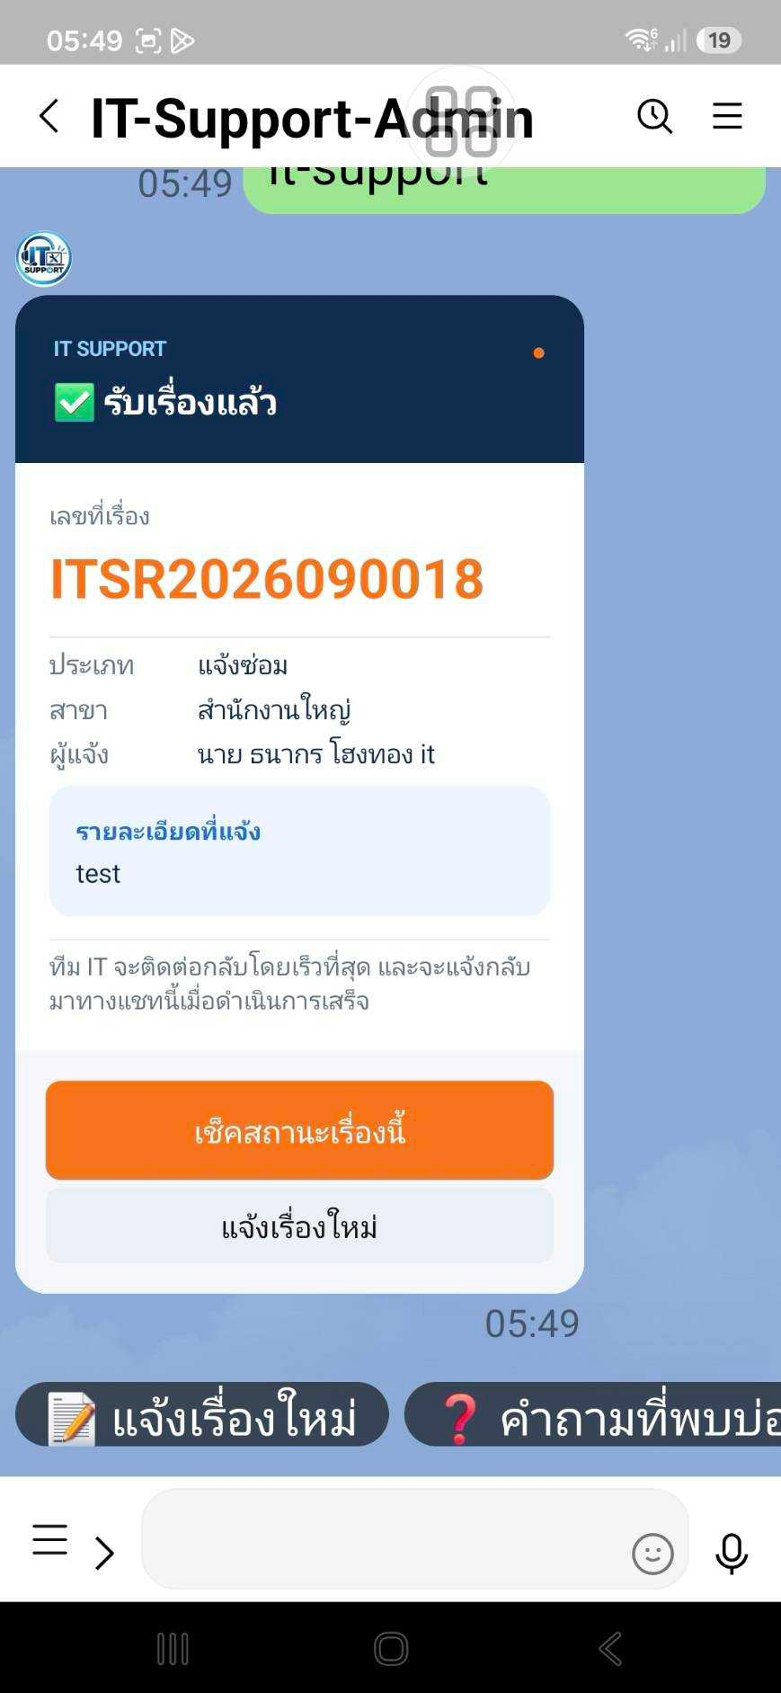  ภาพ 11 • การ์ดรับเรื่องพร้อมเลข Ticket | 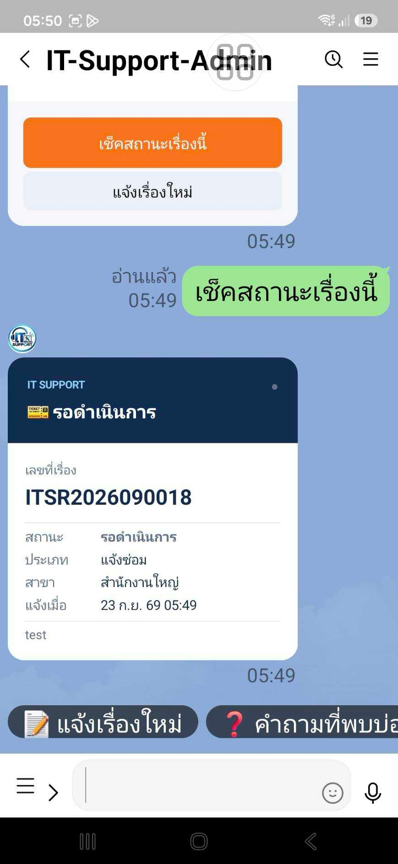  ภาพ 12 • ตรวจสถานะของเรื่องที่แจ้ง

08 ทดสอบและยืนยันผลแก้ไข
ผู้แจ้งเป็นผู้ยืนยันผลผ่านบัญชี LINE ที่ใช้แจ้ง
1. เมื่อได้รับข้อความจากทีม IT ให้อ่านผลแก้ไขและทดสอบการใช้งานจริง
2. หากใช้งานได้ กดปุ่มสีเขียว “เรียบร้อยแล้ว” ระบบจะเปลี่ยนเป็น “ดำเนินการเสร็จสิ้น”
3. หากยังมีปัญหา กด “ยังไม่หาย” เรื่องจะกลับไป “กำลังดำเนินการ” แล้วแจ้งอาการต่อทีม IT โดยอ้างเลข Ticket
หมายเหตุ: การพิมพ์ขอบคุณอย่างเดียวไม่ใช่ขั้นตอนยืนยันตามคู่มือนี้ ให้กดปุ่มยืนยันบนการ์ดและตรวจข้อความตอบกลับ
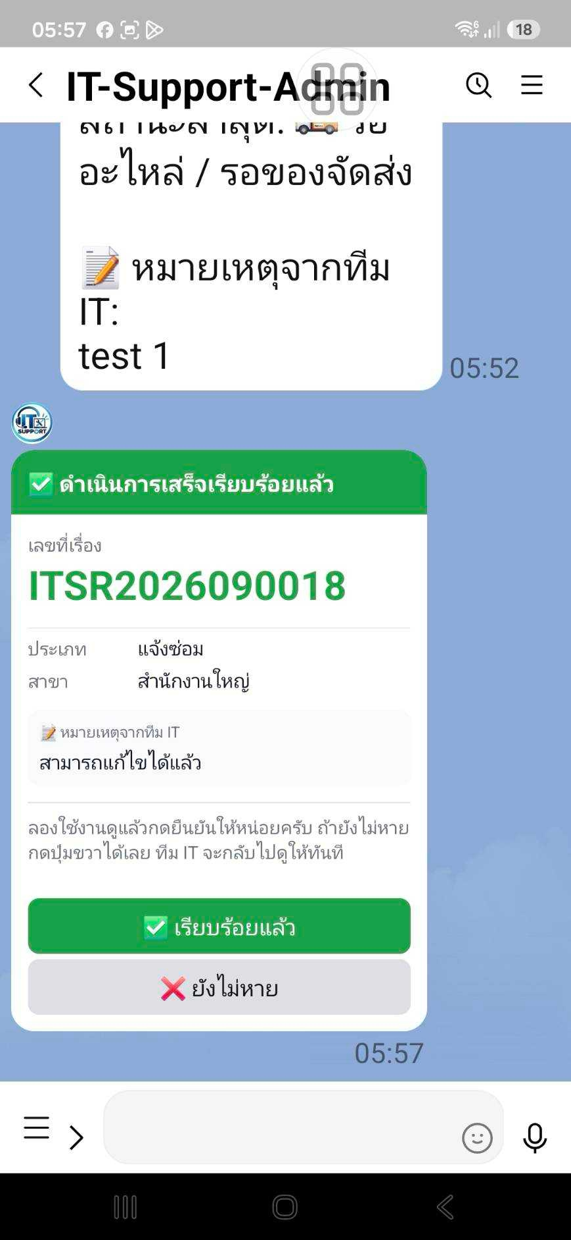  ภาพ 13 • การ์ดให้ผู้แจ้งยืนยันหรือแจ้งว่ายังมีปัญหา | 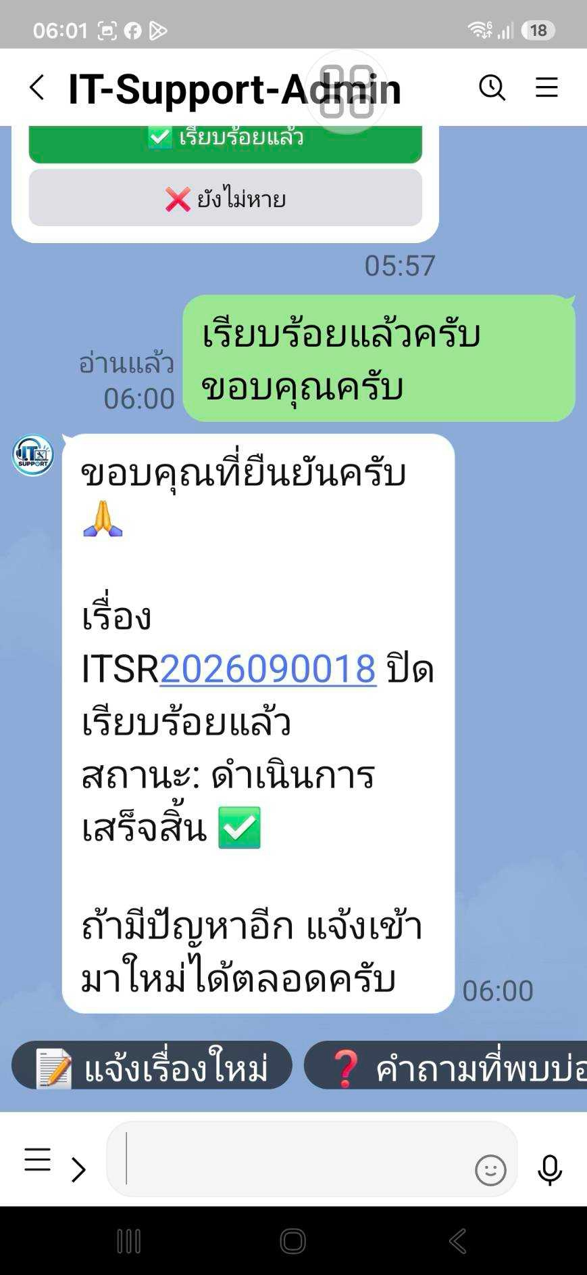  ภาพ 14 • ข้อความยืนยันว่าดำเนินการเสร็จสิ้น

09 เบิกอุปกรณ์
เลือกจากสต็อกและตรวจจำนวนก่อนยืนยันผู้เบิก
1. เลือก “เบิกอุปกรณ์” แล้วเลือกบริษัทและสาขาตามที่บอทถาม
2. เลือกอุปกรณ์จากรายการสต็อก และพิมพ์จำนวนเป็นตัวเลข เช่น 1 หรือ 2
3. หากต้องการหลายรายการ ให้เพิ่มตามตัวเลือกของบอท แล้วตรวจรายการและจำนวนทั้งหมด
4. ระบุผู้เบิกหรือยืนยันชื่อที่ผูกไว้ หากไม่ใช่ตนเองให้เลือกเปลี่ยนคน
5. เมื่อยืนยันผู้เบิกครบ ระบบส่งเรื่องทันที ตรวจการ์ด “รับเรื่องแล้ว” และเลข Ticket
หมายเหตุ: ขั้นตอนปัจจุบันของการเบิกไม่มีหน้าถามรายละเอียดเพิ่มเติมหลังยืนยันผู้เบิก ให้ตรวจรายการและจำนวนก่อนยืนยัน
ผลที่ต้องตรวจสอบ
รายการอุปกรณ์ หน่วย จำนวน สาขาปลายทาง และชื่อผู้รับ / ผู้เบิกต้องถูกต้อง หากระบบแจ้งว่าสต็อกไม่พอ ให้เลือกจำนวนที่มีหรือติดต่อทีม IT
สำหรับเจ้าหน้าที่ IT
ระบบหักสต็อกเมื่อสร้าง Ticket เบิกสำเร็จ จึงควรตรวจประวัติการเคลื่อนไหวก่อนปรับยอดเพิ่มเติม เพื่อไม่ให้หักจำนวนซ้ำ
หมายเหตุ: การพิมพ์ “ยกเลิก” ระหว่างกรอกเป็นการออกจากบทสนทนาที่ยังไม่ส่ง หากได้รับเลข Ticket แล้ว ให้ติดต่อทีม IT เพื่อจัดการเรื่องและตรวจยอดสต็อกที่เกี่ยวข้อง

10 คืนอุปกรณ์และขอใช้บริการ IT
เลือกประเภทเรื่องให้ตรงกับสิ่งที่ต้องการ
คืนอุปกรณ์
1. เลือก “คืนอุปกรณ์” แล้วระบุบริษัทและสาขา
2. เลือกทรัพย์สินที่จะคืน หรือพิมพ์รหัสให้ถูกต้อง
3. ระบุผู้คืน ตรวจชื่อ และเพิ่มรายละเอียดสภาพอุปกรณ์หรืออุปกรณ์ที่ส่งคืนพร้อมกัน
4. หากไม่มีรายละเอียดเพิ่มเติม กด “ไม่มี ส่งเลย” เมื่อปุ่มแสดง แล้วตรวจเลข Ticket
หมายเหตุ: การส่ง Ticket คืนเป็นการแจ้งความประสงค์ ให้ประสานการส่งมอบจริงกับทีม IT และตรวจข้อมูลผู้ครอบครอง / สถานะทรัพย์สินหลังรับคืน
ขอใช้บริการ IT
1. เลือก “ขอใช้บริการ IT” และระบุบริษัท / สาขา
2. ระบุผู้แจ้งและทรัพย์สินที่เกี่ยวข้อง หากไม่มีให้ใช้ตัวเลือกไม่ระบุ
3. อธิบายสิ่งที่ต้องการ เช่น ติดตั้งโปรแกรม ย้ายข้อมูล หรือขอสิทธิ์ใช้งาน พร้อมข้อมูลประกอบ
4. ตรวจการ์ดรับเรื่องและติดตามด้วยเลข Ticket
ตัวอย่างรายละเอียด: “ขอติดตั้งโปรแกรมบัญชีบนเครื่องประจำแผนกการเงิน ใช้สำหรับปิดงบเดือนนี้ เครื่องอยู่สำนักงานชั้น 2”
หมายเหตุ: หากองค์กรเปิดใช้แบบฟอร์ม LIFF สามารถเปิดลิงก์ที่ทีม IT ให้ไว้ กรอกชื่อ ประเภทเรื่อง บริษัท สาขา ทรัพย์สิน (ถ้ามี) และรายละเอียด แล้วกด “ส่งเรื่อง” ได้เช่นกัน

11 เช็กข้อมูลและคำถามที่พบบ่อย
ค้นหาคำตอบหรือข้อมูลก่อนเปิดเรื่องใหม่
เมนู / ตัวอย่างข้อความ | ใช้เพื่อ
สต็อกคงเหลือ / “คีย์บอร์ดเหลือกี่อัน” | ตรวจจำนวนอุปกรณ์ที่มี
เรื่องที่ฉันแจ้ง / “เรื่องที่ฉันแจ้งไว้ถึงไหนแล้ว” | ดูรายการและสถานะที่เกี่ยวข้องกับผู้แจ้ง
ทรัพย์สินของฉัน | ตรวจอุปกรณ์ที่เกี่ยวข้องกับผู้ใช้งาน
ค้นหาทรัพย์สิน / พิมพ์รหัสอุปกรณ์ | ค้นหาเครื่องจากข้อมูลที่มี
คำถามที่พบบ่อย | อ่านคำแนะนำแยกหมวดหรือค้นด้วยอาการ

1. เปิดเมนู “เช็กข้อมูล” หรือ “คำถามที่พบบ่อย”
2. เลือกหัวข้อหรือพิมพ์คำถามสั้น ๆ ที่ระบุอุปกรณ์และอาการ
3. ทำตามคำแนะนำที่ตรงกับอุปกรณ์ หากยังแก้ไม่ได้ ให้เลือกแจ้งเรื่องใหม่
หมายเหตุ: คำแนะนำ FAQ เป็นข้อมูลช่วยแก้ปัญหาเบื้องต้น การอ่าน FAQ เพียงอย่างเดียวยังไม่ใช่การสร้าง Ticket
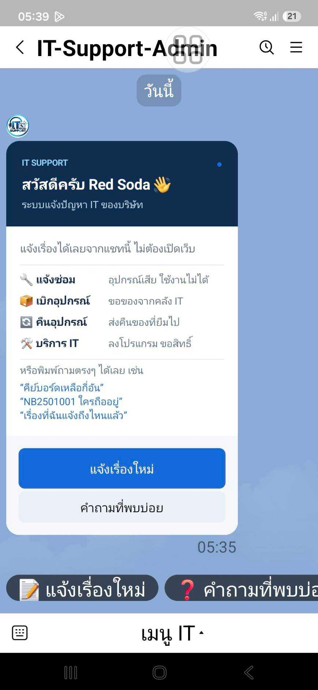
ภาพ 15 • ข้อความต้อนรับและตัวอย่างการถามข้อมูล

12 เข้าเว็บ IT Admin และรู้จักเมนู
ส่วนเจ้าหน้าที่ IT • ใช้ URL และบัญชีที่องค์กรกำหนด
1. เปิด URL เว็บ IT Admin ที่ผู้ดูแลแจ้งไว้
2. หากแสดงหน้าเข้าสู่ระบบ ให้กรอก “ชื่อผู้ใช้” และ “รหัสผ่าน” แล้วกด “เข้าสู่ระบบ”
3. หากระบบตั้งค่าให้เข้าได้โดยไม่แสดงหน้าเข้าสู่ระบบ จะไปยังหน้าภาพรวมโดยตรง
เมนูหลัก | งานที่ทำ
ภาพรวม | ดูยอดสรุปและปฏิทินงาน
Tickets | ค้นหาเรื่อง อัปเดตสถานะและส่งความคืบหน้า
ทรัพย์สิน / ผู้ครอบครอง | ทะเบียนอุปกรณ์และผู้ถือครอง
พนักงาน / สาขา | ดูแลข้อมูลบุคคล บริษัท และสถานที่
แก้ไขปัญหาแล้ว / ประวัติซ่อม | ตรวจผลแก้ไขและประวัติย้อนหลัง
สต็อก | รายการอุปกรณ์ รับเข้า ปรับยอด และประวัติเคลื่อนไหว
FAQ Bot | จัดการคำถามและวิธีแก้ไขที่บอทใช้ตอบ

หมายเหตุ: บนมือถือ แถบเมนูด้านบนเลื่อนซ้าย–ขวาได้ หากระบบแสดงปุ่ม “ออกจากระบบ” ให้กดเมื่อใช้งานเสร็จบนเครื่องที่ใช้ร่วมกัน

13 ภาพรวมและปฏิทินงาน
เริ่มตรวจงานประจำวันจากหน้านี้
1. เปิด “ภาพรวม” แล้วตรวจการ์ด Ticket ทั้งหมด รอดำเนินการ ทรัพย์สินทั้งหมด อุปกรณ์ในการซ่อม และสต็อกใกล้หมด
2. กดการ์ดเพื่อไปยังรายการที่เกี่ยวข้อง เช่น “รอดำเนินการ” เพื่อดูงานที่ต้องรับเรื่อง
3. ใช้ปฏิทินเลือกวัน / เดือน แล้วเปิดดูรายการงานของวันนั้น หรือรายการค้างอยู่
หมายเหตุ: จำนวนและวันที่ในภาพเป็นตัวอย่าง การ์ดและปฏิทินอ้างอิงข้อมูลที่ระบบแสดงในขณะเปิดใช้งาน
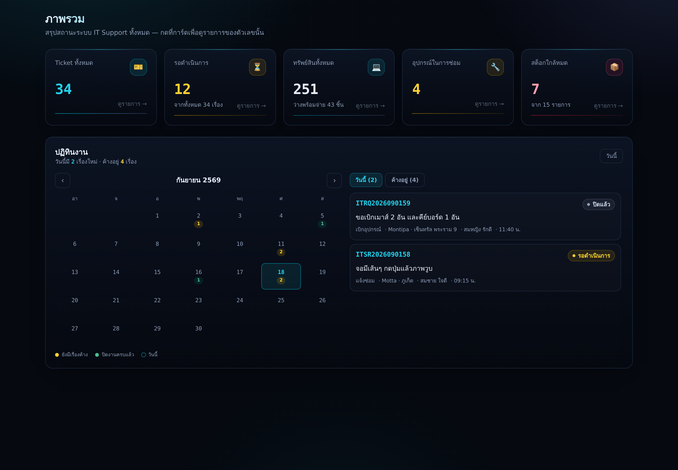
ภาพ 16 • หน้าภาพรวมและปฏิทินงาน

14 ค้นหาและตรวจรับ Tickets
อ่านข้อมูลให้ครบก่อนอัปเดตสถานะ
1. เปิด “Tickets” ค้นด้วยเลข Ticket หรือข้อมูลที่เกี่ยวข้อง
2. ใช้ตัวกรองบริษัท สาขา ประเภทเรื่อง และสถานะ เพื่อลดรายการให้ตรงงานที่ต้องการ
3. เปิดรายละเอียด ตรวจผู้แจ้ง สาขา อุปกรณ์ อาการ รูปแนบ และประวัติการดำเนินงาน
4. กด “แก้ไขสถานะ / หมายเหตุ” เมื่อต้องการรับงานหรืออัปเดตความคืบหน้า
การค้นหา เรียงลำดับ และส่งออก
ใช้ตัวเรียงลำดับหรือหัวตารางที่เรียงได้เพื่อจัดลำดับรายการ หากค้นไม่พบให้ล้างตัวกรองและตรวจช่วงวันที่ เมื่อต้องการรายงานให้กด “Export CSV” และตรวจจำนวนรายการบนปุ่มก่อนส่งออก
ข้อมูลการเปิดดูของผู้แจ้ง
ช่อง “ผู้แจ้งดู” และประวัติเปิดดูช่วยตรวจว่ามีการเช็กสถานะผ่านระบบแล้วหรือไม่ ข้อมูลนี้แยกจากการส่งข้อความ LINE และการยืนยันผลแก้ไข
หมายเหตุ: การแจ้งว่า “ส่ง LINE สำเร็จ” หมายถึงระบบส่งข้อความได้ ไม่ได้แปลว่าผู้แจ้งอ่านแล้วหรือยอมรับผลการแก้ไข

15 อัปเดตสถานะและแจ้งกลับ LINE
ระบุชื่อผู้แก้ไขและผลดำเนินงานทุกครั้งที่บันทึก
1. เลือกสถานะใหม่ หรือเพิ่มหมายเหตุโดยคงสถานะเดิม
2. กรอก “ชื่อผู้แก้ไข” และ “หมายเหตุ / ผลการแก้ไข” ให้ชัดเจน (ไม่เกิน 500 ตัวอักษร)
3. เปิด “แจ้งกลับผ่าน LINE OA” หากต้องการแจ้งผู้ใช้ แล้วตรวจตัวอย่างข้อความ
4. กด “บันทึก” หรือ “บันทึกและส่ง LINE” จากนั้นตรวจทั้งผลบันทึกและผลส่งข้อความ
หมายเหตุ: หากบันทึกสำเร็จแต่ส่ง LINE ไม่สำเร็จ ให้ตรวจสถานะและประวัติแชทก่อนส่งซ้ำ หากข้อมูลถูกแก้โดยคนอื่น ให้ปิดหน้าต่างและโหลดข้อมูลล่าสุดก่อนบันทึกอีกครั้ง
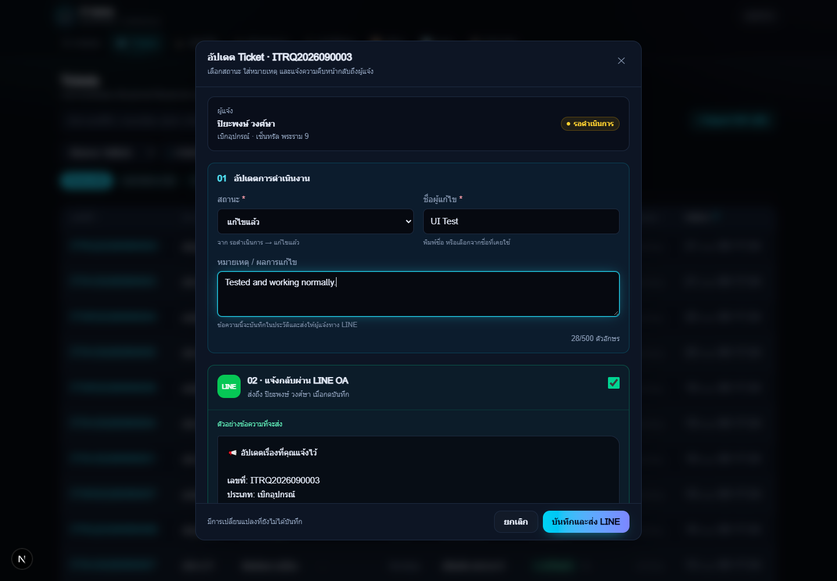
ภาพ 17 • หน้าต่างอัปเดต Ticket และตัวอย่างข้อความ LINE

16 ความหมายของสถานะงาน
อ่านสถานะให้ตรงกันระหว่างพนักงานและทีม IT
สถานะบนเว็บ | ความหมาย / การดำเนินการ
รอดำเนินการ | รับเรื่องเข้าสู่ระบบแล้ว รอทีม IT ดำเนินงาน
กำลังดำเนินการ | ทีม IT กำลังตรวจหรือแก้ไข รวมถึงงานที่ผู้แจ้งตอบว่ายังไม่หาย
รอข้อมูล | ต้องได้รับข้อมูลเพิ่มเติมก่อนดำเนินการต่อ
รอส่งมอบ | รออุปกรณ์ / อะไหล่ / การจัดส่ง ใน LINE อาจแสดง “รออะไหล่/จัดส่ง”
แก้ไขแล้ว | ทีม IT บันทึกว่าแก้ไขเสร็จ แต่ยังต้องตรวจการยืนยันจากผู้แจ้ง
ดำเนินการเสร็จสิ้น | ผู้แจ้งยืนยันผลผ่าน LINE แล้ว เจ้าหน้าที่เลือกสถานะนี้แทนผู้แจ้งไม่ได้
ปิดแล้ว | เจ้าหน้าที่ปิดงาน เป็นสถานะแยกจากผู้แจ้งยืนยันผลสำเร็จ
ยกเลิก | ยุติรายการ ให้บันทึกเหตุผลและตรวจข้อมูลที่เกี่ยวข้อง

ลำดับที่ใช้บ่อย
รอดำเนินการ → กำลังดำเนินการ → แก้ไขแล้ว → ผู้แจ้งกดยืนยัน → ดำเนินการเสร็จสิ้น
หากผู้แจ้งกด “ยังไม่หาย” จากการ์ดยืนยัน เรื่องจะกลับไปกำลังดำเนินการเพื่อให้ทีม IT ตรวจต่อ
หมายเหตุ: สถานะ Ticket สถานะทรัพย์สิน และยอดสต็อกเป็นข้อมูลคนละส่วน ให้ตรวจข้อมูลที่เกี่ยวข้องก่อนสรุปว่าปิดกระบวนการครบแล้ว

17 งานที่แก้ไขแล้วและประวัติซ่อม
ใช้ตรวจหลักฐานการทำงานและค้นอาการเดิม
เมนู “แก้ไขปัญหาแล้ว”
1. เปิดเมนูและกรองบริษัท สาขา ประเภทเรื่อง หรือช่วงวันที่
2. เปิดรายละเอียดเรื่องเพื่อตรวจวิธีแก้ไข หมายเหตุ รูปแนบ อะไหล่ที่เกี่ยวข้อง และไทม์ไลน์
3. ตรวจผลยืนยันของผู้แจ้งควบคู่กับสถานะ ไม่สรุปจากชื่อเมนูเพียงอย่างเดียว
เมนู “ประวัติซ่อม”
1. ค้นหารหัสทรัพย์สินหรือเลข Ticket ที่ต้องการตรวจ
2. กรองบริษัท สาขา ผู้แจ้ง หรือช่วงวันที่ แล้วเรียงลำดับตามข้อมูลที่ต้องการ
3. เปรียบเทียบอาการเดิม จำนวนครั้ง และค่าซ่อมที่มีข้อมูล เพื่อประกอบการดำเนินงานครั้งถัดไป
ข้อมูลที่ควรบันทึกเพื่อให้ค้นย้อนหลังได้
อาการก่อนซ่อม • สิ่งที่ตรวจพบ • วิธีแก้ไข • อุปกรณ์หรืออะไหล่ที่เปลี่ยน • ผลทดสอบ • ชื่อผู้ดำเนินการ
หมายเหตุ: หากช่องค่าซ่อมหรือข้อมูลบางส่วนเป็น “-” ให้ถือว่ายังไม่มีข้อมูลในช่องนั้น ไม่ตีความว่าเป็นศูนย์หรือไม่มีค่าใช้จ่าย

18 จัดการทะเบียนทรัพย์สิน
เมนู “ทรัพย์สิน” • หนึ่งรายการแทนอุปกรณ์หนึ่งเครื่อง
1. ค้นหารหัสทรัพย์สิน ยี่ห้อ / รุ่น Serial Number หรือผู้ครอบครอง ก่อนสร้างรายการใหม่
2. กด “+ เพิ่มทรัพย์สิน” หรือเปิดแก้ไขรายการเดิม
3. ระบุรหัสทรัพย์สิน ประเภท สถานะ ยี่ห้อ / รุ่น และ Serial Number เท่าที่มี
4. เพิ่มสถานที่ติดตั้ง ราคาซื้อ วันที่ซื้อ วันหมดประกัน และหมายเหตุ
5. หากกำหนดผู้ครอบครอง ให้ตรวจชื่อ รหัสพนักงาน และแผนก แล้วบันทึกและค้นซ้ำเพื่อตรวจผล
สถานะทรัพย์สิน | ใช้เมื่อ
ว่าง | พร้อมจัดสรร / ยังไม่มีผู้ใช้งาน
จองแล้ว | กันอุปกรณ์ไว้สำหรับการใช้งาน
ใช้งานอยู่ | มีการใช้งานอุปกรณ์อยู่
ส่งซ่อม | อยู่ในกระบวนการซ่อม
เลิกใช้งาน | ไม่นำมาใช้งานต่อ

หมายเหตุ: ตรวจรหัสร่วมกับ Serial Number รุ่น และสถานที่ติดตั้งเสมอ เพราะข้อมูลในระบบอาจมีรหัสทรัพย์สินซ้ำกันหลายเครื่อง
ใช้ตัวกรองประเภท สถานะ และวันที่เพิ่มเข้าระบบเพื่อค้นหาเฉพาะกลุ่ม ใช้ “Export CSV” เมื่อต้องการนำรายการไปตรวจนับ

19 นำเข้าทรัพย์สินจาก Excel
เมนู “ทรัพย์สิน” → “Import Excel”
1. จัดข้อมูลไว้ในชีตแรกของไฟล์ .xlsx, .xls หรือ .csv โดยให้แถวแรกเป็นชื่อคอลัมน์
2. ตรวจรหัสและจำนวนแถวก่อนนำเข้า แถวที่ไม่มีรหัสทรัพย์สินจะไม่ถูกนำเข้า
3. กด “Import Excel” เลือกไฟล์ แล้วรอข้อความผลนำเข้า
4. ค้นหารหัสตัวอย่าง ตรวจประเภท สถานะ ราคา และวันที่หลังนำเข้า
ชื่อคอลัมน์ที่ใช้ได้ | รูปแบบ / ตัวอย่าง
รหัสทรัพย์สิน / asset_code | ข้อความ เช่น DEMO-NB-001
ยี่ห้อ/รุ่น / brand_model | ข้อความยี่ห้อและรุ่น
Serial Number / serial_number | หมายเลขเครื่อง
ประเภท / category | รหัสอังกฤษ เช่น notebook, desktop, monitor, printer, other
สถานะ / status | ว่าง, จองแล้ว, ใช้งานอยู่, ส่งซ่อม, เลิกใช้งาน
ราคาซื้อ / purchase_price | ตัวเลข เช่น 25000
สถานที่ติดตั้ง / install_location | ชื่อสถานที่
วันที่ซื้อ / purchase_date; วันหมดประกัน / warranty_expiry | แนะนำข้อความ YYYY-MM-DD เช่น 2026-10-01
หมายเหตุ / notes | ข้อมูลเพิ่มเติม

หมายเหตุ: ประเภทที่ไม่ตรงรหัสจะกลายเป็น other และสถานะที่ไม่ตรงตัวเลือกจะกลายเป็น “ว่าง” การนำเข้าเพิ่มรายการ จึงควรตรวจข้อมูลเดิมก่อนนำเข้าไฟล์เดิมซ้ำ

20 ผู้ครอบครองและทะเบียนพนักงาน
ตรวจคนและอุปกรณ์ให้ตรงกัน
เมนู “ผู้ครอบครอง”
1. ค้นหาทรัพย์สินหรือกรองผู้ครอบครอง / แผนก แล้วเปิดรายการ
2. เลือกหรือระบุผู้ครอบครอง ตรวจรหัสพนักงานและแผนก
3. ระบุวันที่เริ่มถือครองและสถานะทรัพย์สิน แล้วบันทึก
4. ตรวจว่ารายการแสดงชื่อและวันที่ถูกต้อง ใช้ Export CSV เพื่อจัดทำรายการตรวจนับ
เมนู “พนักงาน”
1. ค้นชื่อ ชื่อเล่น รหัสพนักงาน หรือตำแหน่ง ก่อนเพิ่มข้อมูล
2. กด “+ เพิ่มพนักงาน” หรือแก้ไขข้อมูล ระบุชื่อ-นามสกุล รหัสพนักงาน ฝ่าย และบริษัท
3. ตรวจสถานะผูกบัญชี LINE หากผูกผิด ให้ใช้คำสั่งถอดการผูกที่รายการพนักงาน แล้วให้เจ้าตัวระบุชื่อใหม่ผ่าน LINE
หมายเหตุ: รหัสพนักงานต้องไม่ซ้ำ เมื่อต้องเปลี่ยนผู้ถือครองให้ตรวจอุปกรณ์ที่ส่งมอบจริง ส่วนการแก้ทะเบียนพนักงานควรอ้างอิงข้อมูลที่องค์กรรับรอง

21 จัดการบริษัทและสาขา
เมนู “สาขา” • ข้อมูลนี้ใช้ในขั้นตอนแจ้งงานของ LINE
1. เลือกบริษัทและค้นชื่อสาขา กลุ่ม หรือผู้ดูแลพื้นที่ก่อนเพิ่มรายการ
2. กด “+ เพิ่มสาขา” หรือแก้ไขสาขาเดิม
3. เลือกบริษัท ระบุชื่อสาขา และกลุ่ม / ทีมตามโครงสร้างองค์กร
4. กรอกชั้น Area Manager และ Sale Manager เท่าที่มี แล้วบันทึก
5. ตรวจรายการบนเว็บ และตรวจเมนูเลือกสาขาใน LINE หลังข้อมูลถูกโหลดใหม่
ข้อมูล | จุดที่ต้องตรวจ
บริษัท | ตรงกับบริษัทของสาขา ไม่เลือกจากชื่อสาขาอย่างเดียว
ชื่อสาขา | สะกดตรงกับข้อมูลที่ใช้แจ้งงาน
กลุ่ม / ทีม | ใช้จัดชั้นเมนูเมื่อมีหลายสาขา
สถานะเปิด / ปิดใช้งาน | เหมาะกับสาขาที่ยังรับแจ้งงานอยู่

หมายเหตุ: บอทเก็บข้อมูลค้นหาไว้ชั่วคราว การแก้สาขาหรือข้อมูลกลางอาจไม่แสดงในแชททันที หากยังเห็นค่าเดิม ให้รอข้อมูลรีเฟรชแล้วเริ่มขั้นตอนเลือกใหม่

22 จัดการรายการสต็อก
เมนู “สต็อก” • ตรวจยอดและเกณฑ์ขั้นต่ำ
1. ค้นชื่อรายการ หมวดหมู่ หรือสถานที่จัดเก็บ
2. กด “+ เพิ่มรายการ” เพื่อสร้างอุปกรณ์ในสต็อก
3. ระบุชื่อ หมวดหมู่ หน่วย สถานที่ จำนวนเริ่มต้น และ Safety Stock แล้วบันทึก
4. สำหรับรายการเดิม ใช้คำสั่งแก้ไขเพื่อปรับรายละเอียด และใช้ “รับเข้า / ปรับยอด” เมื่อต้องเปลี่ยนจำนวน
สถานะสต็อก | ความหมาย
ปกติ | ยอดคงเหลือมากกว่า Safety Stock
ถึงขั้นต่ำ | ยอดคงเหลือเท่ากับ Safety Stock
ต่ำกว่า | ยอดคงเหลือน้อยกว่า Safety Stock

ตั้ง Safety Stock
เปิดคำสั่งแก้ไข Safety Stock ของรายการ ระบุจำนวนขั้นต่ำที่ต้องการสำรอง แล้วบันทึก ตรวจป้ายสถานะและรายการสต็อกใกล้หมดที่หน้าภาพรวม
หมายเหตุ: จำนวนคงเหลือของรายการเดิมแก้ตรงในฟอร์มรายละเอียดไม่ได้ ต้องผ่านการรับเข้าหรือปรับยอดเพื่อให้มีประวัติ รายการที่มีประวัติเคลื่อนไหวแล้วจะลบไม่ได้

23 รับเข้า ปรับยอด และตรวจประวัติ
ใช้ให้ตรงประเภท เพื่อให้ตรวจนับย้อนหลังได้
รับเข้าสต็อก
1. เลือกคำสั่ง “รับเข้า” ของอุปกรณ์
2. กรอก “จำนวนที่รับเข้า” เลขที่ PO / อ้างอิง และหมายเหตุ
3. กดบันทึก แล้วตรวจยอดคงเหลือและประวัติรายการ
ปรับแก้จำนวนคงเหลือ
1. ตรวจนับของจริงก่อน แล้วเปิดคำสั่งปรับยอด
2. กรอก “จำนวนคงเหลือใหม่” เป็นยอดหลังปรับ ไม่ใช่จำนวนที่เพิ่มหรือลด
3. ใส่เหตุผล เช่น “ตรวจนับพบคงเหลือ 8 ชิ้น” แล้วบันทึก
หมายเหตุ: ตัวอย่าง: ระบบแสดง 10 ชิ้น แต่ตรวจนับได้ 8 ชิ้น ให้กรอกยอดใหม่ 8 ไม่ใช่ -2
ประวัติการเคลื่อนไหว
เปิดหน้าประวัติการเคลื่อนไหวจากเมนูสต็อก ตรวจประเภท รับเข้า / ปรับปรุงยอด / เบิกออก พร้อมจำนวนและข้อมูลอ้างอิง ใช้เปรียบเทียบกับ Ticket เบิกและเอกสารรับของ
หมายเหตุ: Ticket เบิกที่สร้างสำเร็จมีผลต่อยอดสต็อก หากยกเลิกหรือแก้ไขกระบวนการเบิก ให้ตรวจประวัติและยอดจริงก่อนปรับกลับ ไม่สมมติว่าการเปลี่ยนสถานะคืนยอดให้อัตโนมัติ

24 ดูแลคำถามที่พบบ่อย (FAQ Bot)
เมนู “FAQ Bot” • สร้างคำตอบที่พนักงานทำตามได้
1. ค้นหาหัวข้อหรือ keyword ก่อนสร้าง เพื่อหลีกเลี่ยงคำตอบซ้ำ
2. กด “+ เพิ่ม FAQ” หรือเปิดแก้ไขรายการ
3. ระบุหัวข้อ หมวดหมู่ Keywords และเนื้อหา / วิธีแก้ไข
4. ใส่ Keywords ที่พนักงานใช้จริง คั่นด้วยเครื่องหมายจุลภาค เช่น ปริ้นไม่ออก, เครื่องพิมพ์ไม่ทำงาน
5. แนบรูปประกอบหากจำเป็น กดบันทึก แล้วตรวจคำตอบจากเมนู FAQ ใน LINE หลังข้อมูลรีเฟรช
หมวดหมู่ | ตัวอย่างหัวข้อ
ทั่วไป | วิธีติดต่อและแจ้งเรื่อง
ฮาร์ดแวร์ | เปิดเครื่องไม่ติด / อุปกรณ์ไม่ทำงาน
ซอฟต์แวร์ | โปรแกรมเปิดไม่ได้
เครือข่าย | เชื่อมต่อ Wi-Fi ไม่ได้
เครื่องพิมพ์ | พิมพ์ไม่ออก / กระดาษติด
บัญชีผู้ใช้ | เข้าใช้งานบัญชีไม่ได้

หมายเหตุ: แนะนำให้เขียนเป็นขั้นตอนสั้น ๆ ระบุเงื่อนไขและผลที่ควรเห็น หากยังแก้ไม่ได้ให้บอกวิธีแจ้ง Ticket พร้อมข้อมูลที่ทีม IT ต้องใช้

25 แก้ปัญหาการใช้งานเบื้องต้น
ตรวจอาการก่อนส่งเรื่องซ้ำหรือแก้ข้อมูล
อาการ | สิ่งที่ควรทำ
ไม่เห็นเมนู LINE | แตะแถบเมนูด้านล่างห้องแชท หรือพิมพ์เริ่มแจ้งเรื่องใหม่
บริษัท / สาขาไม่ตรง | ยกเลิกขั้นตอนที่ยังไม่ส่ง แล้วเลือกใหม่ หากไม่มีรายการให้ติดต่อทีม IT
ไม่พบรหัสทรัพย์สิน | ตรวจการสะกด เลือกจากประเภทและรุ่น หรือใช้ไม่มี / ไม่ทราบ แล้วอธิบายอุปกรณ์
ชื่อผู้แจ้งผิด | กดเปลี่ยนคนแจ้ง หรือเปลี่ยนผู้เบิกบนการ์ดยืนยัน แล้วเลือกชื่อที่ถูกต้อง
ไม่มีเลข Ticket | ดูข้อความล่าสุดว่ารอข้อมูลใด หากขึ้นลองส่งใหม่ให้ใช้ปุ่มนั้นและตรวจผลก่อนเริ่มเรื่องซ้ำ
ส่งวิดีโอ / ไฟล์แล้วไม่รับ | ใช้ข้อความหรือรูปภาพตามที่บอทรองรับ
กดยืนยันผลไม่ได้ | ใช้บัญชี LINE ที่แจ้งเรื่อง ตรวจว่าเรื่องอยู่ในสถานะรอยืนยัน และอ่านคำตอบของบอท
ค้นงานบนเว็บไม่พบ | ล้างตัวกรอง ตรวจช่วงวันที่ บริษัท สาขา และเลข Ticket
บันทึกแล้วแต่ LINE ไม่ถึง | ตรวจข้อความผลส่งและประวัติแชท แยกผลบันทึกออกจากผลส่งแจ้งเตือน
บอทไม่ตอบ / เว็บเข้าไม่ได้ | ตรวจอินเทอร์เน็ต บันทึกเวลาและภาพอาการ แล้วแจ้งผู้ดูแลผ่านช่องทางภายในที่องค์กรกำหนด

หมายเหตุ: เมื่อติดต่อผู้ดูแล ให้แนบเลข Ticket (ถ้ามี) วันเวลา บริษัท / สาขา ขั้นตอนที่ทำ และภาพอาการ เพื่อช่วยตรวจสอบได้ตรงจุด

26 รายการตรวจสอบและข้อมูลเอกสาร
ใช้ทบทวนก่อนส่งงานและก่อนปิดกระบวนการ
สำหรับพนักงาน
□ บริษัทและสาขาถูกต้อง □ ผู้แจ้งถูกคน □ อุปกรณ์และอาการชัดเจน
□ ได้รับเลข Ticket แล้ว □ ทดสอบและกดปุ่มยืนยันผลผ่าน LINE
สำหรับเจ้าหน้าที่ IT
□ ตรวจข้อมูลและรูปแนบ □ บันทึกชื่อผู้แก้ไขและผลดำเนินงาน
□ ตรวจผลส่ง LINE □ ตรวจการยืนยันของผู้แจ้ง
□ ตรวจสถานะทรัพย์สิน / ผู้ครอบครอง / ยอดสต็อกที่เกี่ยวข้อง
แหล่งอ้างอิงของคู่มือ
ภาพ LINE: It-support_Pictures/1.jpg–19.jpg ตามไฟล์ที่มีอยู่ (ไม่มีไฟล์ 9.jpg)
ภาพเว็บ: Claude outputs/overview-desktop-1440.png และ ticket-editor-desktop.png
โลโก้: line-oa/source/logo-source.png
โครงสร้างและพฤติกรรม: PROJECT.md, LINE_INTAKE.md, src/components/nav/TopNav.tsx, src/components/*, src/app/actions/*, src/lib/db/tickets.ts และ line-bot-python/app/messages.py / flow.py
หมายเหตุ: จัดทำจากไฟล์ในโครงการวันที่ 1 ตุลาคม 2569 ไม่ได้ทดสอบส่งงานหรือแก้ไขข้อมูลจริงระหว่างจัดทำคู่มือ หากหน้าจอที่ใช้งานเปลี่ยนไป ให้ยึดคำอธิบายของรุ่นที่องค์กรติดตั้งและปรับคู่มือตาม
ไฟล์ PDF ใช้เผยแพร่ / พิมพ์ • ไฟล์ Word ใช้แก้ไขเนื้อหา • ไฟล์ HTML เปิดอ่านแบบออฟไลน์ โดยฝังโลโก้และภาพไว้ในไฟล์แล้ว

